# Excelの新規ブックを作成し、ファイル名を「」と名前を付けて保存しなさい。

# データを次のように入力しなさい。

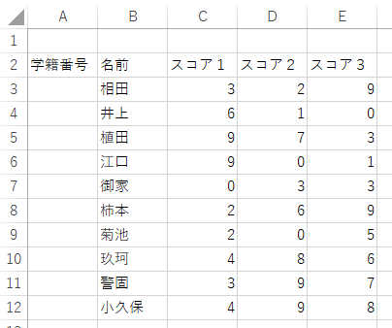

# セル範囲A2:E12に対して、罫線：格子を設定しなさい。同じ範囲に罫線：太い外枠を設定しなさい。

# セル範囲：A2：E2に対して、罫線：下二重罫線を設定しなさい。

# セルA3に自分の学籍番号を入力し、セル範囲A4：A12が連番（セルAA3から連続した番号）となるように値を埋めなさい。ただし、書式の変更は行わないこと。

# セル範囲A1:E12が1ページに印刷されるように、印刷範囲の設定を行いなさい。

セル範囲A14:■■に